# MockUp Pagina Web

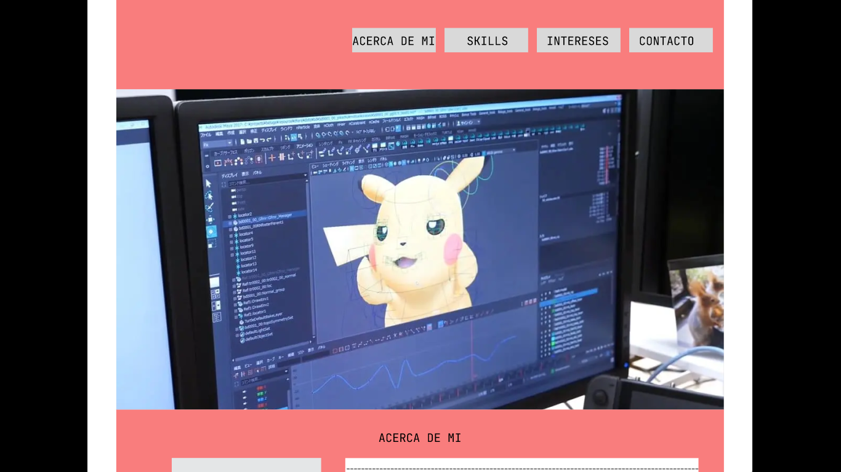

Ilustración 1 Vista Ordenador

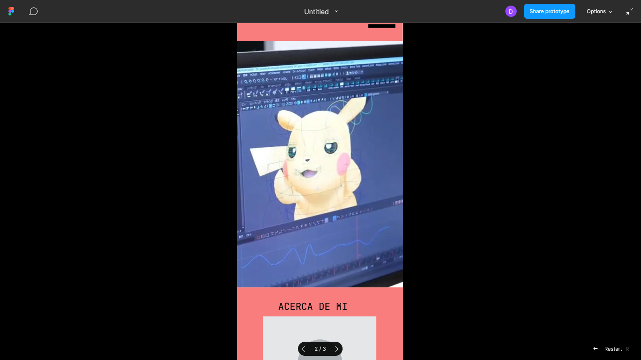

Ilustración 2 Vista teléfono

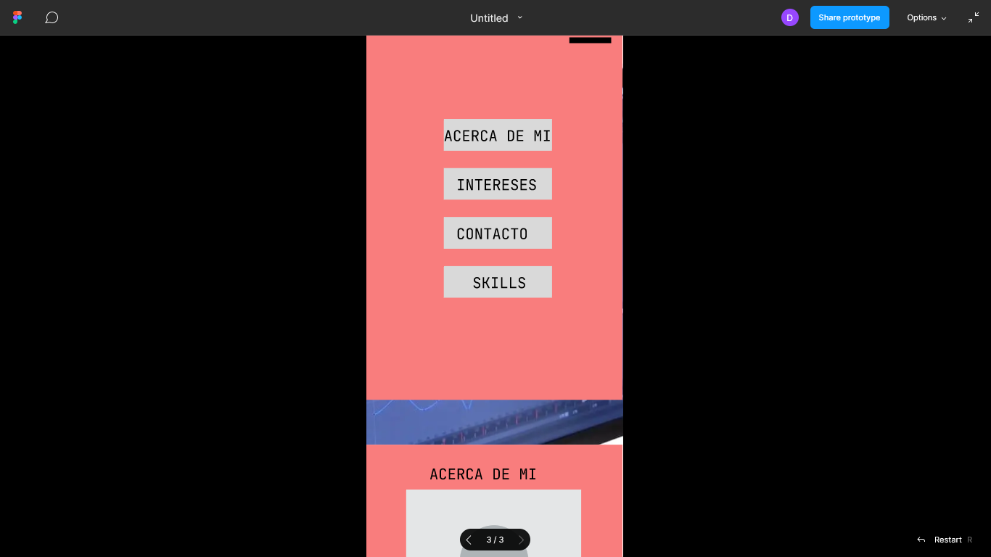

Ilustración 3 Vista teléfono Con Visibilidad de Accesos

Main View. Pantalla principal con accesos directos a las diferentes secciones del one-page layout, con imagen cabecera.

La fuente de letra usada es JetBrains Mono

El color usado cuyo código HEX es F97D7D

Ilustración 4 Vista ordenador

Ilustración 5 Vista teléfono

Sección que contendrá la información personal. Sus formas de acceso es, haciendo scroll a la pagina o realizando click en el acceso correspondiente del Main Page.

La fuente de letra usada es JetBrains Mono

Ilustración 6 Vista ordenador

Ilustración 7 Vista teléfono

Sección en el que se muestra las habilidades del usuario con respecto a los lenguaje de programación que ha visto hasta el momento en su ocupación actual

Ilustración 8 Vista portátil

Ilustración 9 Vista teléfono

Sección de Intereses del usuario. Intereses se refiere a los temas que son de interés o de gusto del usuario, el cual comparte con la posibilidad de su consulta

Ilustración 10 Vista ordenador

Ilustración 11 Vista teléfono

Sección de medio de contacto, junto con los accesos a las redes sociales del usuario

# Referencias

Gentry, B. (n.d.). *Bryan Gentry*. Retrieved from https://www.bryanrgentry.com/music-video

Ma, P. (n.d.). *envatoMarket*. Retrieved from Pre Ma: https://ahmedbeheiry.com/works/tf/prema/demos/index-static.html